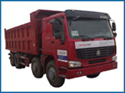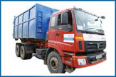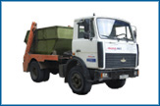

МОСКВА (495) 646-0500
САНКТ-ПЕТЕРБУРГ (812) 448-4700
НОВОСИБИРСК (383) 328-1158
СОЧИ (918) 262-2621
КОММЕРЧЕСКОЕ ПРЕДЛОЖЕНИЕ

ООО «Чистый Сервис» входит в группу компаний «Чистый Двор Сервис»®, предоставляя транспортные и специализированные услуги, связанные с погрузкой, вывозом и утилизацией строительного мусора и грунта с 1999 года. За это время нашими постоянными Заказчиками стало более 300 компаний, среди которых крупнейшие строительные организации (STRABAG, ENKA, ТРАНССТРОЙМОСТ, ДОН-СТРОЙ, ГЛАМОССТРОЙ, БСК, СУ-177, СУ-197, СК ТРАНССТРОЙМОНТАЖ, СМУ-2, СМУ-3, СМУ-54), клининговые компании (ОМС, КРИСТАНВАЛЬ), автосалоны (АВТОГАНЗА, БОРИСХОФ) посольства, стекольные заводы, гостиницы, торговые центры (МЕТРО, РАМСТОР, АШАН-СИТИ, X5 RETAIL GROUP) и многие другие.
У нас нет выходных и праздников. Круглосуточный график работы обеспечивает максимальную эффективность выполнения заказов и строительных подрядов. Среднесписочная численность сотрудников составляет более 150 человек.

Вывоз строительных отходов (ТБО, КГМ)
Контейнер 8 куб.м. (ТБО) | от 3300,00 руб.
Контейнер 8 куб.м. (КГМ) | от 3800,00 руб.
Контейнер 27 куб.м. (10т.) | от 7800,00 руб.
Контейнер 32 куб.м. (20т.) | от 12000,00 руб.
Контейнер 40 куб.м. (10т.) | от 12000,00 руб.
Самосвал 25 м3. (35т.) | от 7000 руб.
Вывоз бытового мусора (ТБО)
Контейнер 0,8 куб.м. | от 260,00 руб.
Контейнер 1,1 куб.м. | от 340,00 руб.
Аренда спецтехники
Погрузчик ТО-18Б3 (7+1 час подачи) | от 12000,00 руб.
Погрузчик-экскаватор (7+1 час подачи) | от 12000,00 руб.
Гидромолот (7+1 час подачи) | от 12000,00 руб.

Наши преимущества:

- Мы работаем более 10 лет (с 1999 г.).
- Наш девиз – «ТОЧНО И В СРОК!». У нас нет выходных и праздников, мы работаем круглосуточно.
- Мы имеем все лицензии и разрешения, необходимые для оказания услуг по вывозу мусора:
  - лицензия на вывоз мусора I-V класса опасности № ОТ-00-010303 (00)
  - договоры с полигонами
  - талоны полигонов
  - сертификаты соответствия по ГОСТ Р ИСО 14001-98 (ISO 14001)
- Мы вывозим отходы 1-3 класса опасности: лампы люминесцентные, аккумуляторные батареи, масла отработанные, бумага загрязненная, песок, загрязненный бензином и маслами и др.
- Нашими заказчиками являются более 300 компаний, среди которых крупнейшие строительные организации, клининговые компании, посольства, торговые центры и многие другие.
- Мы постоянно расширяем и обновляем собственный автомобильный парк, насчитывающий более 80 единиц спецтехники самыми последними разработками в области спецтранспорта для максимально эффективной работы по вывозу мусора, утилизации и переработки
- Мы предлагаем дополнительную систему скидок, которая обсуждается индивидуально с каждым Клиентом, что позволяет учитывать Ваши интересы.
С уважением,
Менеджер по продажам и развитию Григорьев Илья Витальевич
ООО «Чистый Сервис»
Тел. 8 (901)598-84-23
Email: grigoryev@musor.net

Вся необходимая для Вас информация представлена на нашем корпоративном сайте www.musor.net

МОСКВА (495) 646-0500
САНКТ-ПЕТЕРБУРГ (812) 448-4700
НОВОСИБИРСК (383) 328-1158
СОЧИ (918) 262-2621

СПЕЦИАЛЬНОЕ ПРЕДЛОЖЕНИЕ
ДЛЯ СТРОИТЕЛЬНЫХ ОРГАНИЗАЦИЙ

ООО «Чистый Сервис» предлагает строительным организациям, заключившим договор до 31 июня 2010 года БЕСПЛАТНО пакет «ПРЕМИУМ+», содержащий в себе дополнительные услуги, не входящие в рамки стандартного договора на вывоз мусора:

- предоставление отсрочки платежа до 45 дней!
- срочный вывоз мусора в течении 3-часов (не более 1-го раза в неделю)
- срочная доставка дизельного топлива в течении 8 часов (не более 1 раза в мес.)
- возможность массового вывоза мусора до 2000м3 за сутки
- предоставление персонального менеджера для сверки на объектах Заказчика
- открытие/закрытие разрешений на утилизацию грунта и строительных отходов
- предоставление бачков 0,8м3 и 1,1м3 для бытового мусора без арендной платы
- доставка бухгалтерской документации курьерской службой
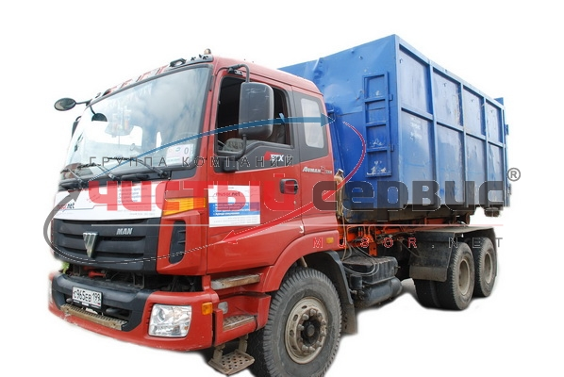

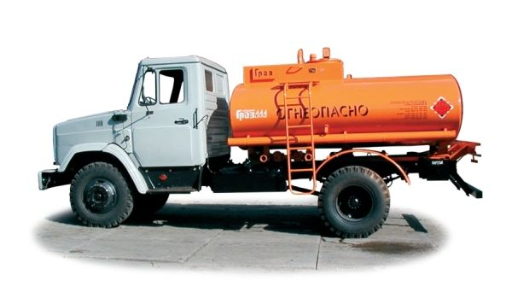

Мы будем рады видеть Вас среди наших клиентов!

Вся необходимая для Вас информация представлена на нашем корпоративном сайте www.musor.net

